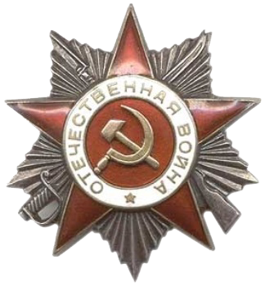
Есть память, которой не будет конца.

Сегодня мы говорим о героическом подвиге Вити Новицкого, ставшего юнгой и юным мстителем во время Великой Отечественной войны.
13- летним мальчиком Витя ушел с морской частью на фронт. Он научился прекрасно стрелять из всех видов советского и трофейного оружия, метать гранаты, рыть окопы, обрабатывать раны, получил боевой опыт, участвовал в высадке десанта в Крыму. Из-за ранения был отправлен в родной город Новороссийск.
В сентябре 1942 года Витя с шестью моряками и двумя бойцами находились и держали оборону в башне на Октябрьской площади родного города Новороссийска, отражая одну атаку за другой. И так уж вышло, что самый юный защитник оказался самым опытным. Моряки лучше воевали на кораблях, а у Вити, несмотря на его возраст, уже был опыт войны на суше.
Гитлеровцы пошли в наступление на башню. Враги еще не знали, что им противостоит всего один человек. Причем – совсем еще мальчик. Однако именно такой была правда. Все старшие товарищи Вити уже погибли.
Когда немцам удалось ворваться в башню, они зверски убили мальчика. Витя Новицкий награждён Орденом Отечественной войны II степени (посмертно). На месте, где стояла башня, сегодня стоит небольшой памятник, на котором написано: «Здесь погиб юный защитник Новороссийска, пионер-герой Витя Новицкий. 1927 г.-1942 г.».
Мы должны помнить, что Победа была завоевана муками и кровью, в том числе, и тех, кто не дожил даже до 15-летия.

